Krajina za školou

Luže

Leží na přechodu českomoravské vysočiny do roviny. V blízkém okolí se vypínají četné kopce. Nadmořská výška obce je 300 metrů, pata kostela Panny Marie na Chlumku je 333,7 metrů.
Město Luže se nachází v okrese Chrudim, kraj Pardubický, přibližně 18 km od Chrudimi. 6ije zde přibližně 2 600 obyvatel.

Počátky města Luže – kdy byla založena, známy nejsou. Nejstarší písemná zpráva pochází ze 12. století a svědčí o tom listina z roku 1141.
Zajímavé je, že se nezachovaly žádné písemné zprávy o tom, kdy byla prohlášena městem. Ve starých písemných dokladech se píše buď „městs“ (městys) neb městečko.
Luže byla sice malým městečkem na panství košumberském, ale měla výsady jako města velká. Udíleli je buď panovníci, nebo majitelé panství košumberského. Tyto výsady byly velkým přínosem pro hospodářský rozvoj městečka a pro obecní pokladnu.

Luže se pyšní mnohými pamětihodnostmi - Hrad Košumberk , zřícenina, hradní muzeum
kaple Čtrnácti pomocníků, kaple se sochou svatého Jana Nepomuckého, Poutní kostel Panny Marie na Chlumku, Kostel svatého Bartoloměje, Synagoga, Židovský hřbitov, Radnice na náměstí plk. Koukala, fara a také Hamzova léčebna.

Chrám Panny Marie Pomocnice křesťanů na Chlumku

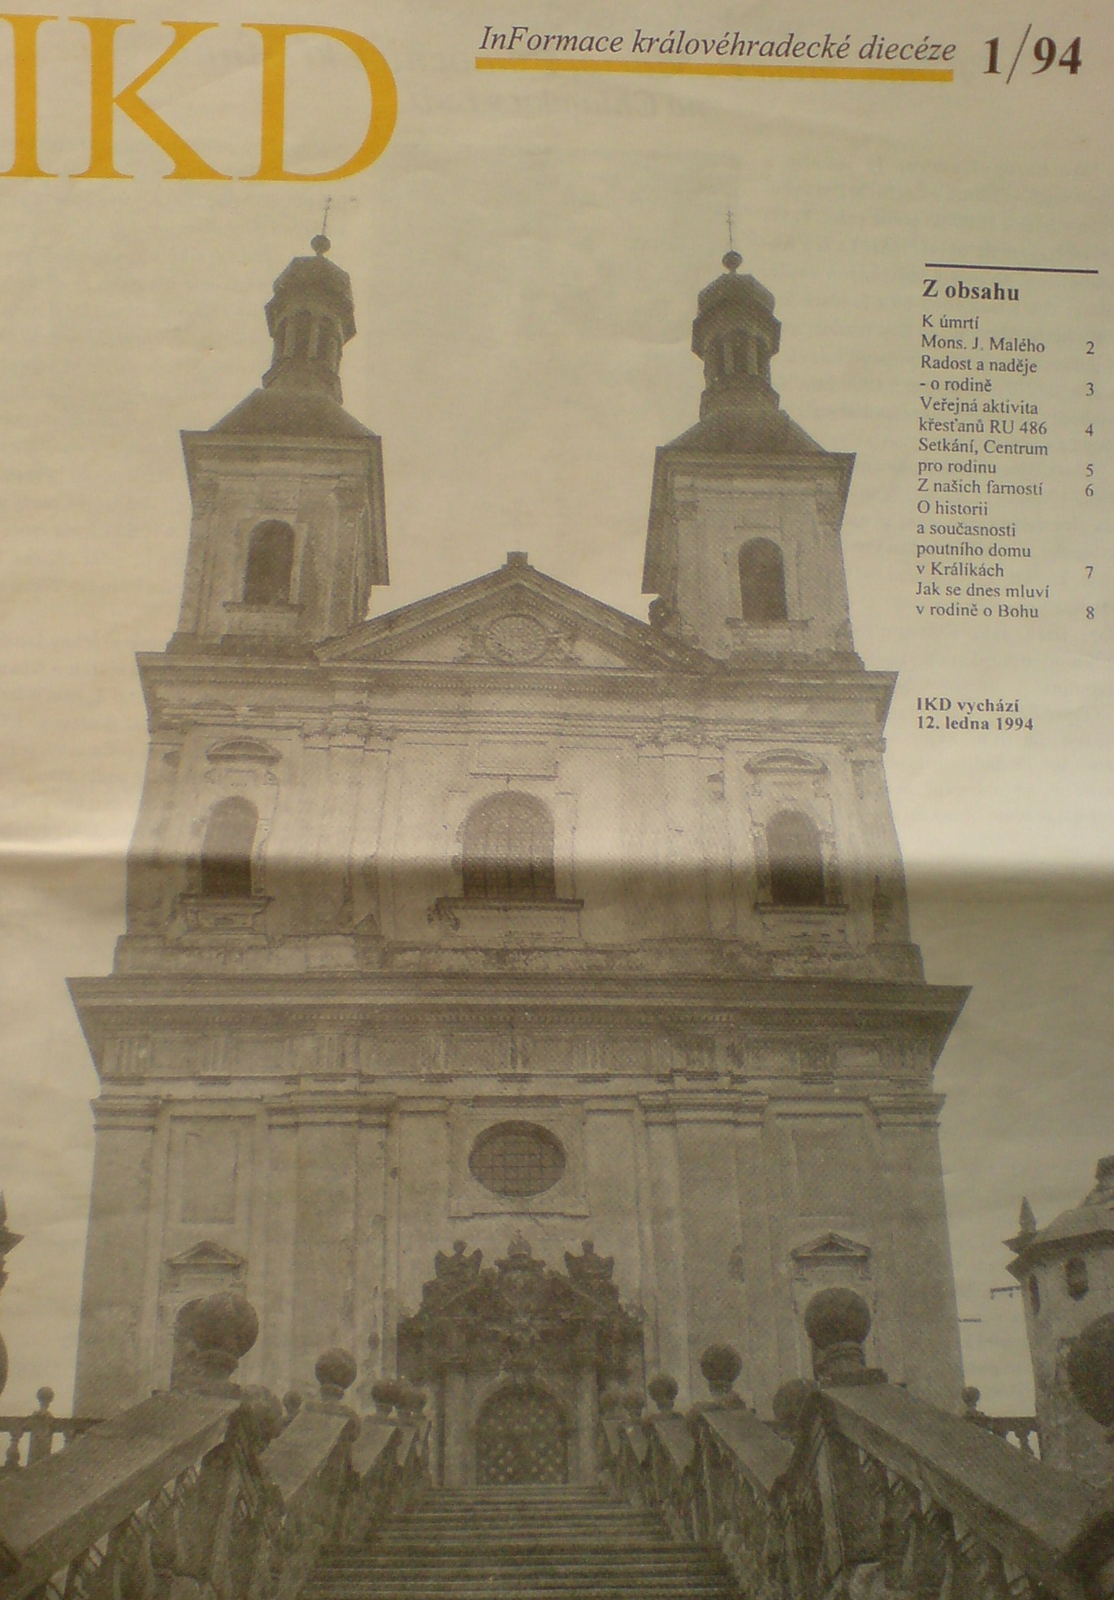
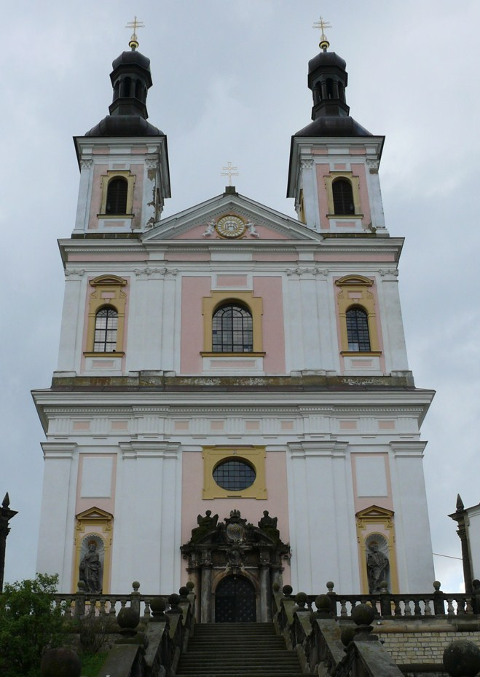

V květnu 1690 dala hraběnka Marie Maxmiliána zbourat starou kapli a začít kopat základy ke stavbě nového chrámu.
Když 7. dubna 1691 lehla téměř celá Luže popelem, stavba chrámu se značně zdržela.
V roce 1696 byla stavba zhruba dokončena.
V roce 1700 byly dány do chrámu lavice, v roce 1702 byl dokončen hlavní oltář, roku 1711 byly opatřeny 3 nové zvony. V roce 1713 byl kostel vysvěcen biskupem Adamem.
V průběhu let chrám chátral a byl znovu opravován.

První fotografie je pořízena roku 1994 a zveřejněna v časopise IKD před poslední opravou, na které se rovněž podílel můj strýc – sochař a restaurátor.
Druhá fotografie, stejně jako dalších pět následujících, byla pořízena 23. 5. 2010.

Kostel sv. Bartoloměje
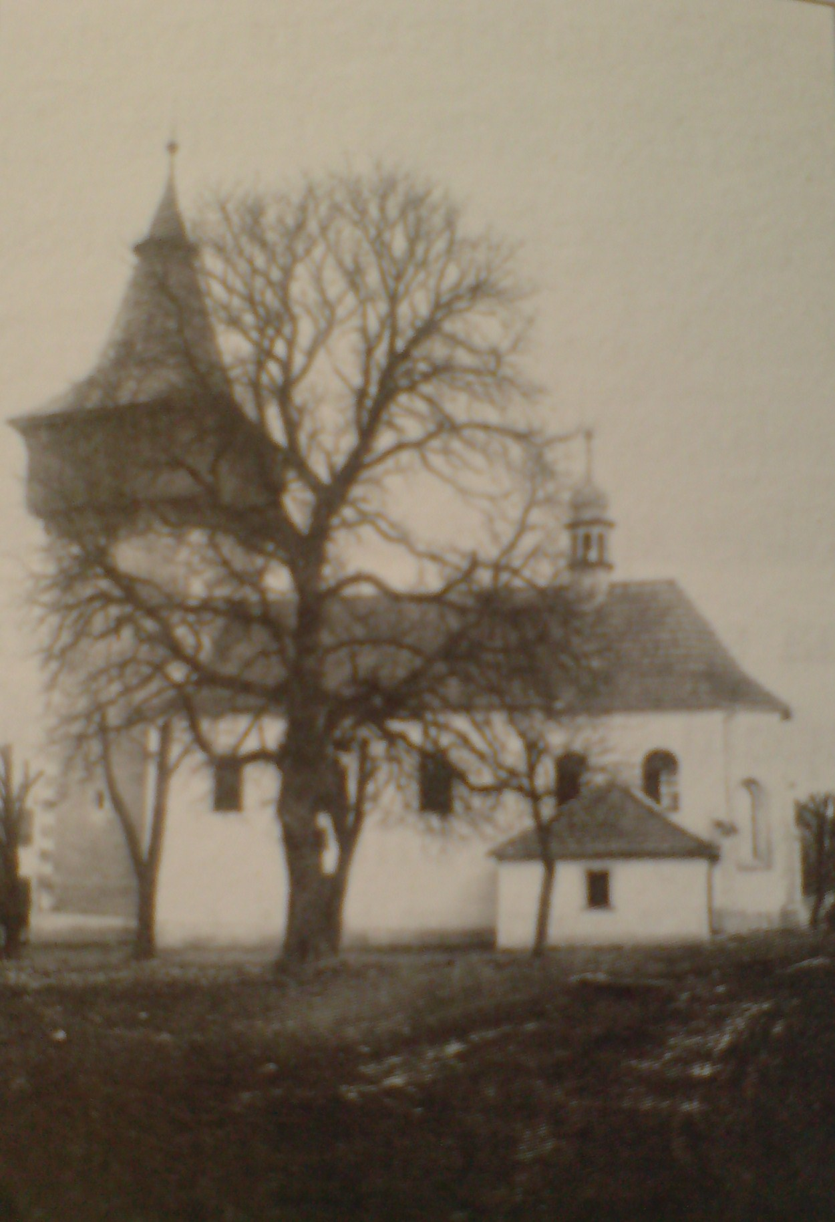
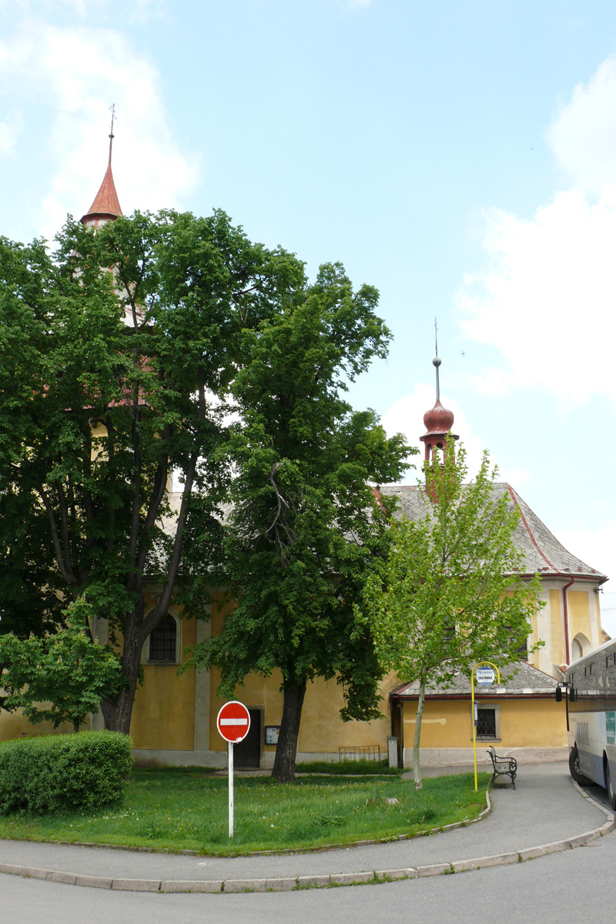

Počátky stavby tohoto kostela jsou nejasné. 11. srpna 1922 byla věž zasažena bleskem a celkový stav budovy byl už velmi špatný. V roce 1923 byly zahájeny opravy, jež stály celkem 126 408, 79 Kč a od té doby kostel slouží opět bohoslužebnému účelu.

První fotografie je pořízena v roce 1930 a druhá 23.5.2010.

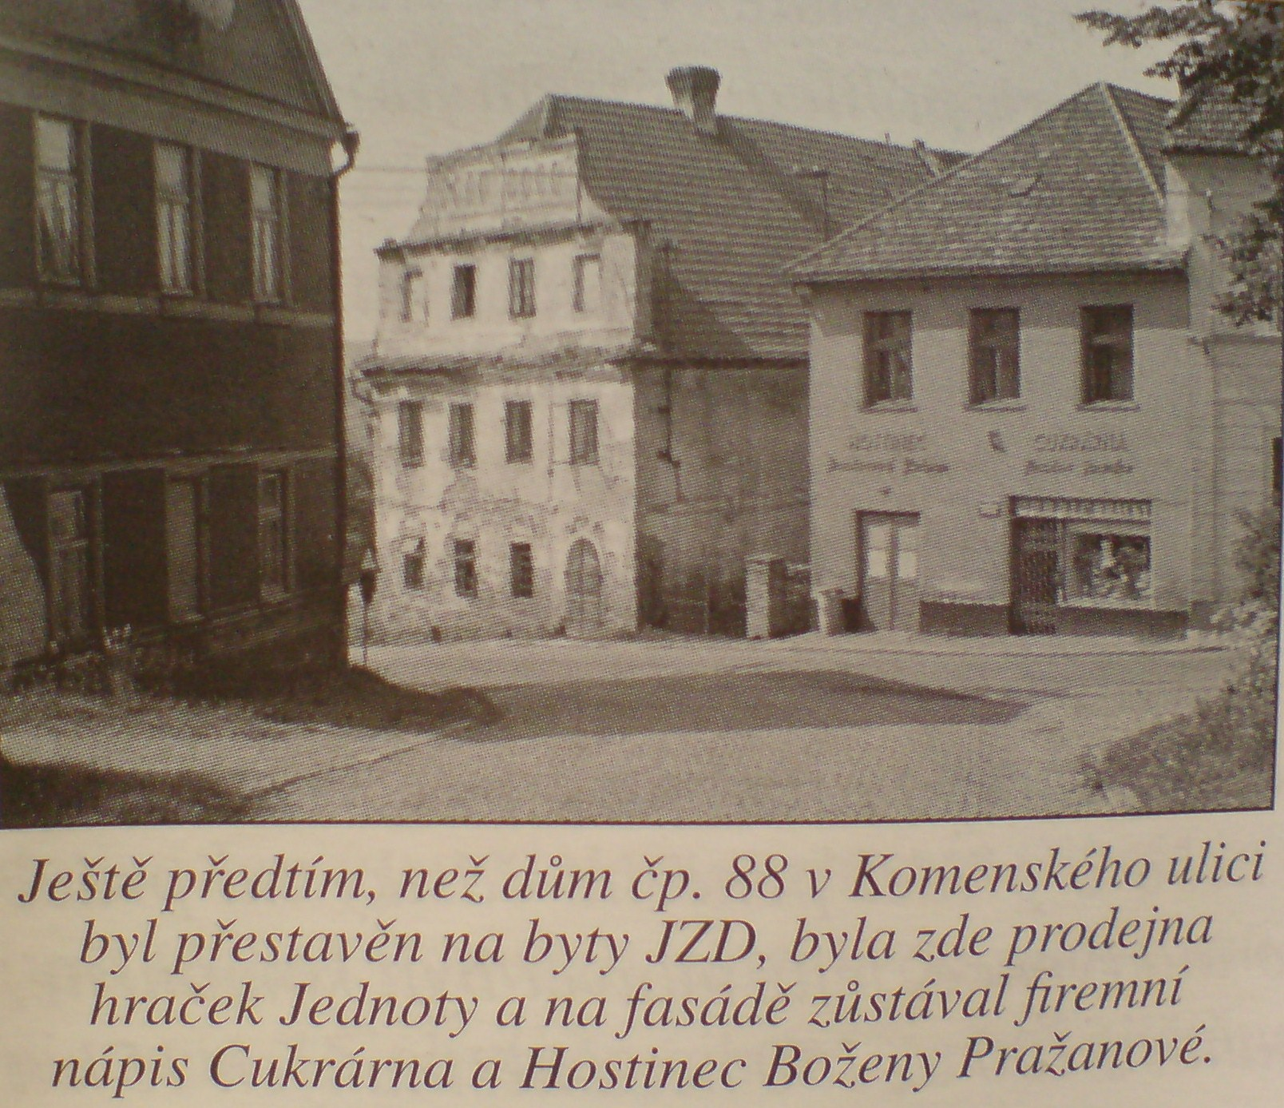
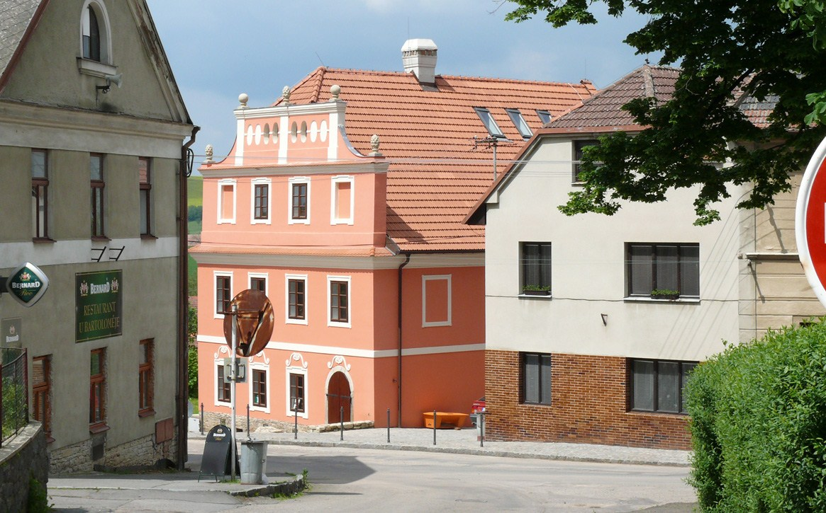

Dům číslo 88 a ZUŠ

V dome číslo 88 jsou nyní obyčejné byty, chátrající dům vedle byl zrekonstruován a sídlí v něm Základní umělecká škola, kde učí můj strýc výtvarné umění.
První fotka pochází z 60.tých let, druhá byla focena 23.5.10.

Koloniál a obchod Josefa Hruše

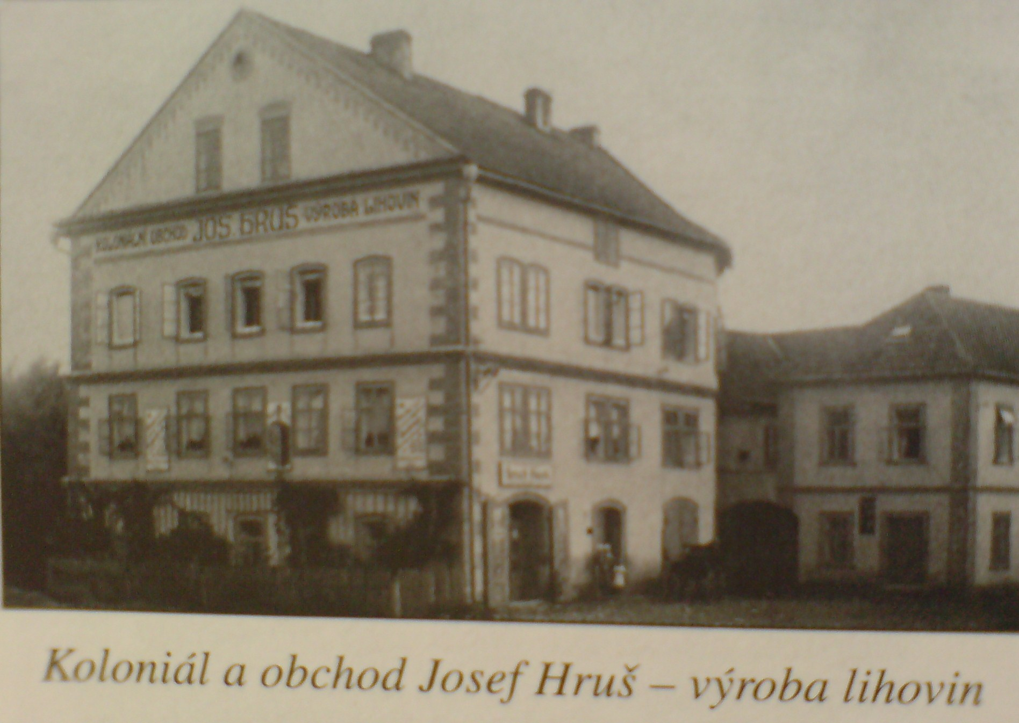
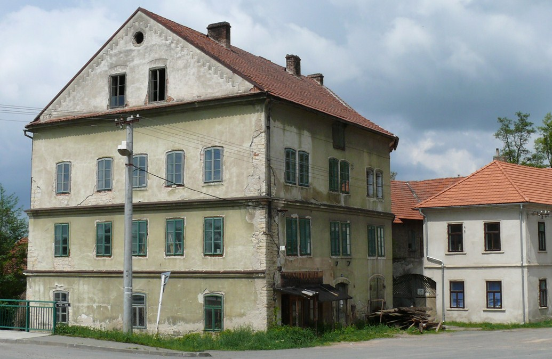
Dům, kde kdysi měl Josef Hruš obchod s lihovinami chátrá a začíná být nebezpečný, ač je ještě v dolním patře antikvariát.

První fotka pořízena 1923, druhá 23.5.10.

Lužská základní škola
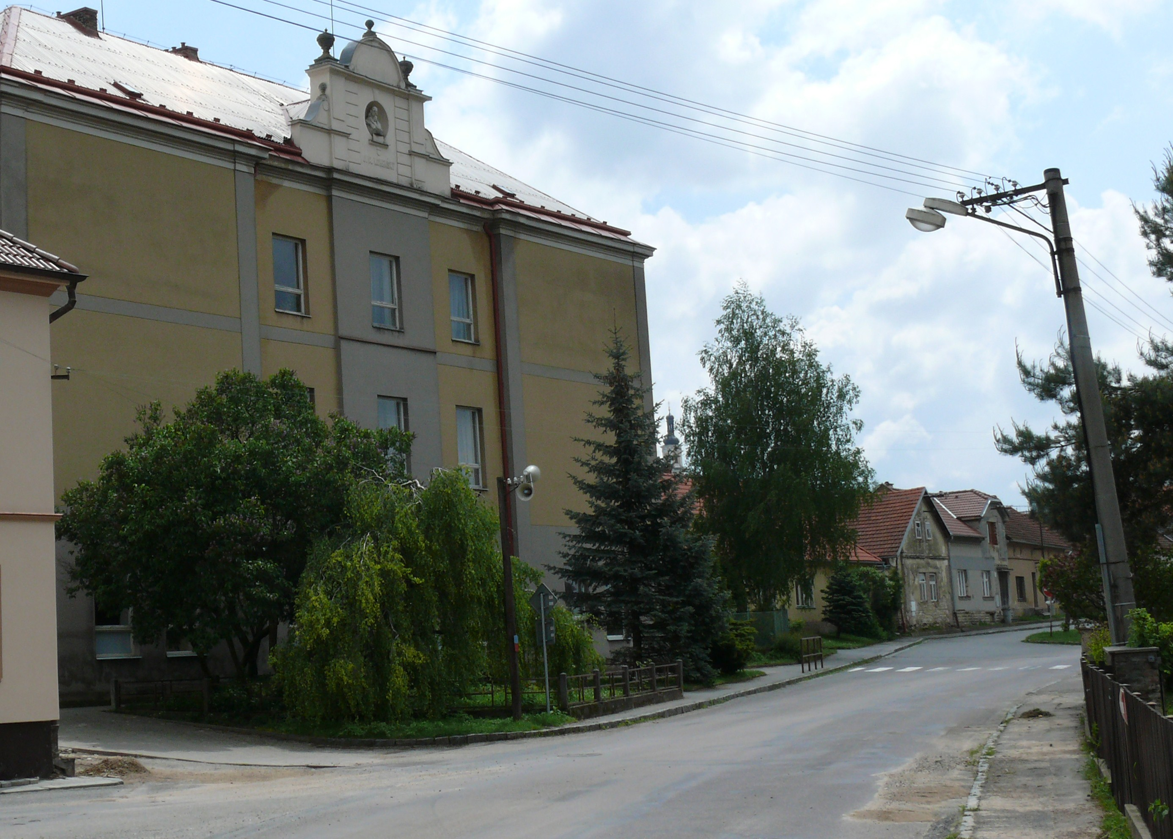
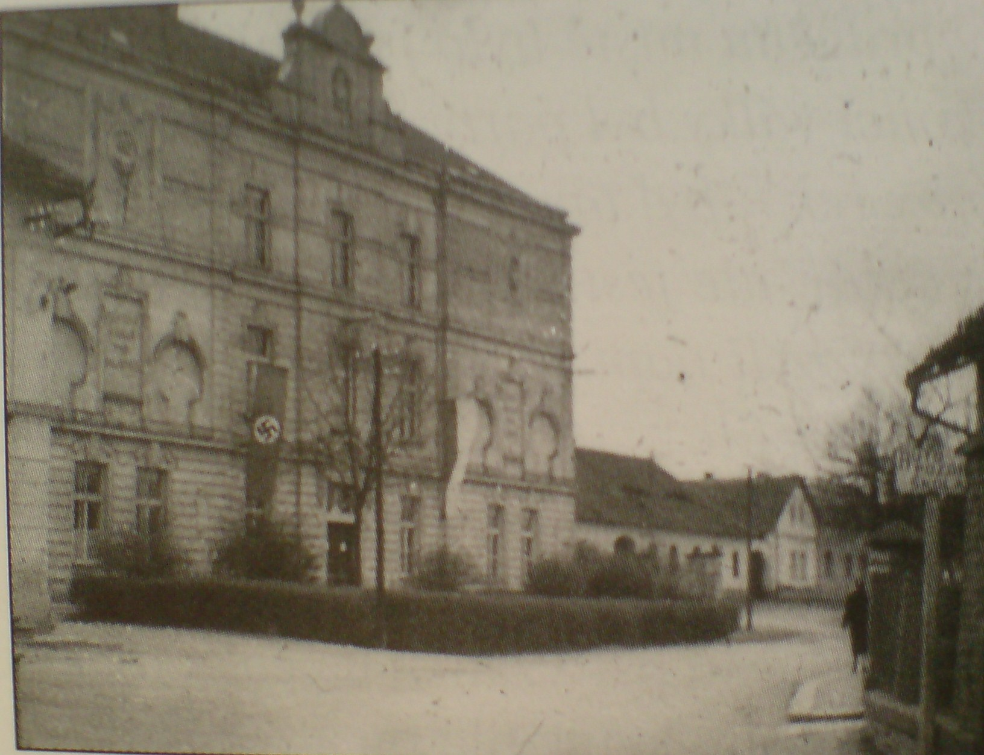

První fotografie je z roku 1943, kdy ve škole sídlili nacisté, druhá fotografie je z 23.5.10.

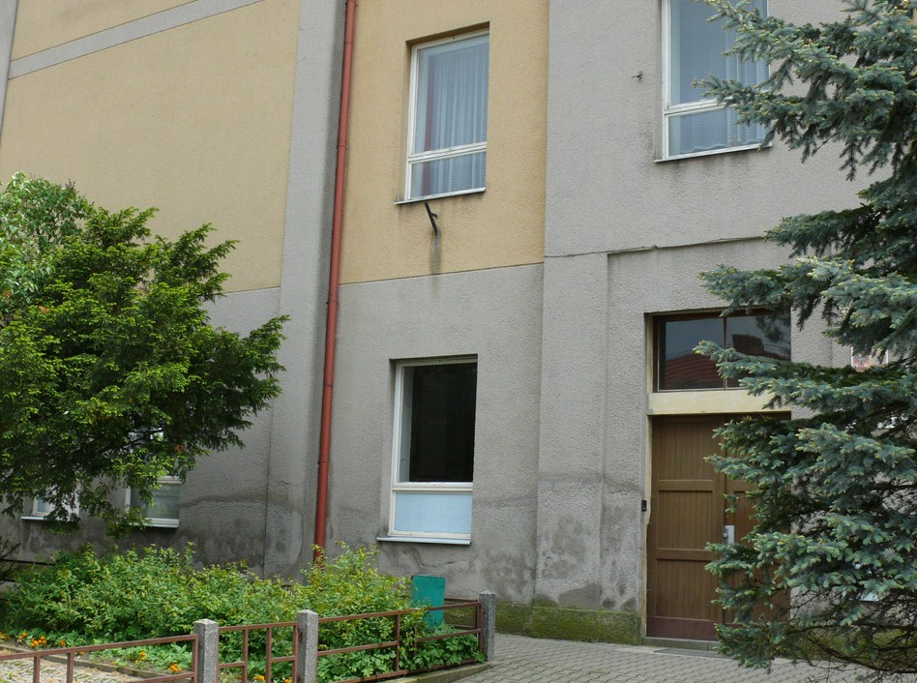
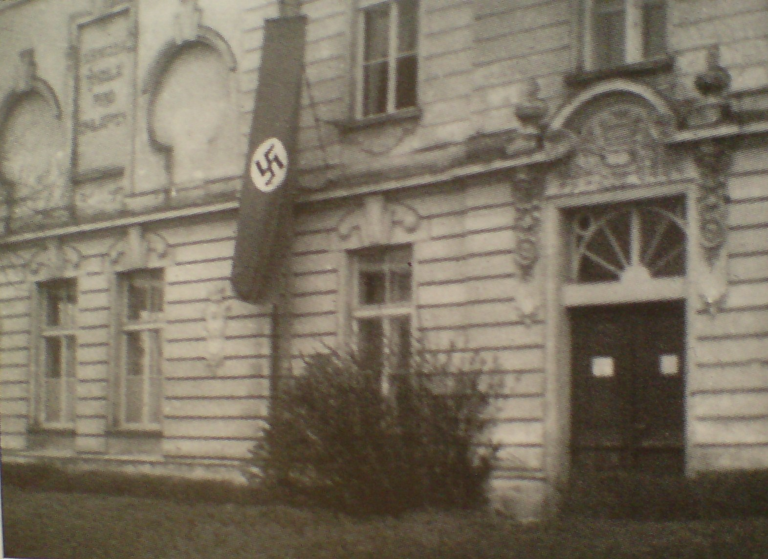

Zdroj fotografií: kniha O historii Luže a okolí, Josef Němeček (místní kronikář)

Zdroj textu: kniha O historii Luže a okolí, Josef Němeček (místní kronikář), www.wikipedia.org

